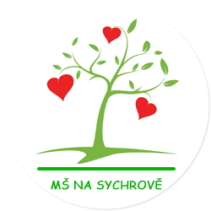
ADAPTAČNÍ PROGRAM
Mateřská škola Praha 10, Benešovská 28/2291, příspěvková organizace

Vaše dítě nastoupí do mateřské školy. U dětí, které se s naší školou seznamují, klademe důraz na pomalou a přirozenou adaptaci, seznámení s prostředím, společné vytváření pravidel třídy. Cílem programu je zbavit děti stresu a strachu, postupně prodlužovat pobyt dítěte v mateřské škole.
První týden nové děti v mateřské škole stráví pouze 2 hodiny – od 8 do 10 hodin. Poté se rozloučí a čeká je seznámení s pedagogy a nepedagogickými pracovníky, kteří budou o děti pečovat. Máme pro děti připravené komunikační kruhy s loutkami, písničkami. Po volné hře si společně sestavujeme pravidla třídy. Tento týden se děti v MŠ nestravují, zajišťujeme pouze pitný režim a snažíme se mapovat potřeby dětí k úpravě režimu dne v mateřské škole.
2.-4. týden děti zkusí dopolední pobyt se stravováním – dopolední svačina, oběd. Pokud se cítí dítě v pohodě, je emočně vyrovnané, v měsíci říjnu již lze využít celodenní pobyt v mateřské škole.
Pokud nejste schopni zajistit dětem tento adaptační program, sdělte své možnosti třídnímu pedagogovi.
U dětí s povinným předškolním vzděláváním ve stáří 5 let se tento adaptační režim zkracuje a již od září dochází dítě do MŠ denně, nejméně na 4 hodiny od 8 do 12 hodin.

